Мектеп кітапханасы жұмыстарының жүргізілу жайы

Бүгінгі таңда алда тұрған мақсат-білімді ұрпақ тәрбиелеу. Олай болса,біздің барлық іс-әрекетіміз, осы бағытта болу керек. Ал ұрпақ білімді қайдан алады? Әрине кітаптан. «Кітапхана-білімнің күн шуағы» деуіміздің мәні де осында. Өйткені тәрбие мен білім –егіз ұғым десек, тәрбие мен білім берудің, жаңа жолын кітапханадан аламыз.
Бүгінгі таңда Қабден Шыңғысов атындағы №5 жалпы білім беретін мектебінің мектеп кітапханасында 2021-2022 оқу жылындағы жұмыстарының жүргізілген жайлы ақпарат.
1-сынып оқушылары кітапханамен алғаш кітапханаға экскурсияға шақырылып, кітап сөрелеріндегі кітаптардың орналасуын, кітапты оқуға қалай таңдайтындығы жөнінде әңгіме өткізілді. Бастауыш сынып арасында сауалнама жүргізіліп, оқушыларды кітапқа деген көзқарастарын байқап бала қандай кітап оқығысы келетіндігін түсіндірілді.
Мектеп қорынан 100% кітаппен қамтамасыз етілді.
1-қыркүйек күні 1-сынып оқушылары «Білім көзі кітапта» дей отырып кітапханаға саяхат жасады. Мақсаты: Кітап-сарқылмас рухани бай қазына ,білімнің кітап арқылы берілетінін ұғындыру. Кітаптың адам өміріндегі маңызы,ғылым мен білімнің пайдасы жайлы түсіндіру. Кітапқа деген қызығушылығын арттыру.Оқулықтарын күтіп ұстауға үйрету.

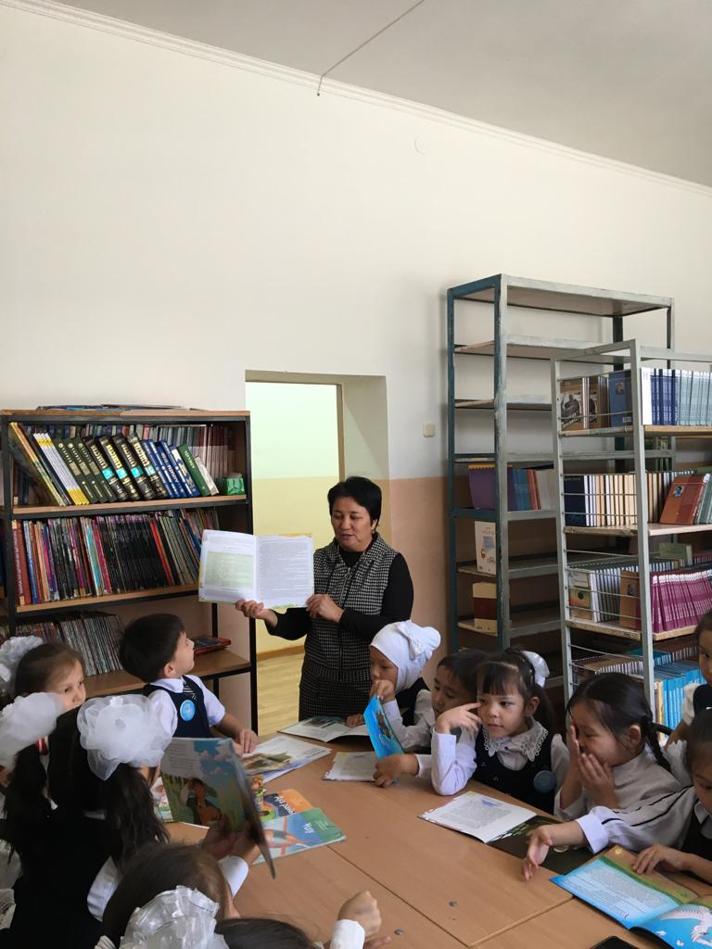

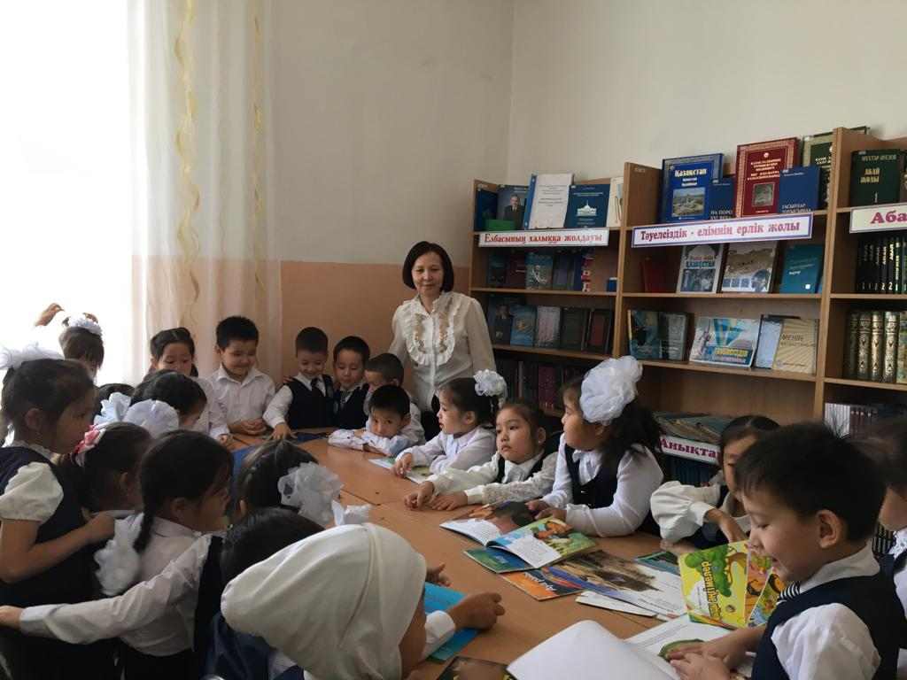

7-қыркүйек күні «Мемлекттік тілдің бүгінгі мен ертеңі » атты тәрбие сағаты
.6-сыныптар аралығында өтті.
Мақсаты: оқушыларға Елбасы бағдарлап берген межелерге жету жолдарын талқылауға салу, мемлекттік тілдің қолдану аясын кеңейту, мәртебесі мен маңызын кеңінен насихаттау, оқып үйренуге деген ықыласы мен қызығушылығын арттыру. Патриоттық сезімін оятып, тілін, Отанын, елің, жерін сүюге, салт-дәстүрін, тарихын құрметтеуге баулу

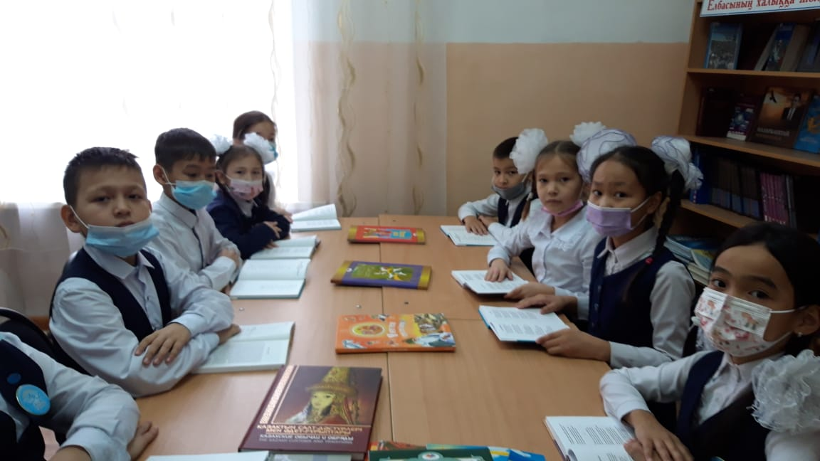

Мектеп кітапханасына түскен жаңа кітаптарға шолу жасалды.

Мақсаты: оқушылардың кітап оқып білімдерін арттыру. Ақындардың шығармаларын оқып, оны ұғынып қазақ елінің тарихын білуге және тарихты біле отырып өздерінің кейінгі жастарды адамгершілікке, жауапкершілікке тәрбиелеу.
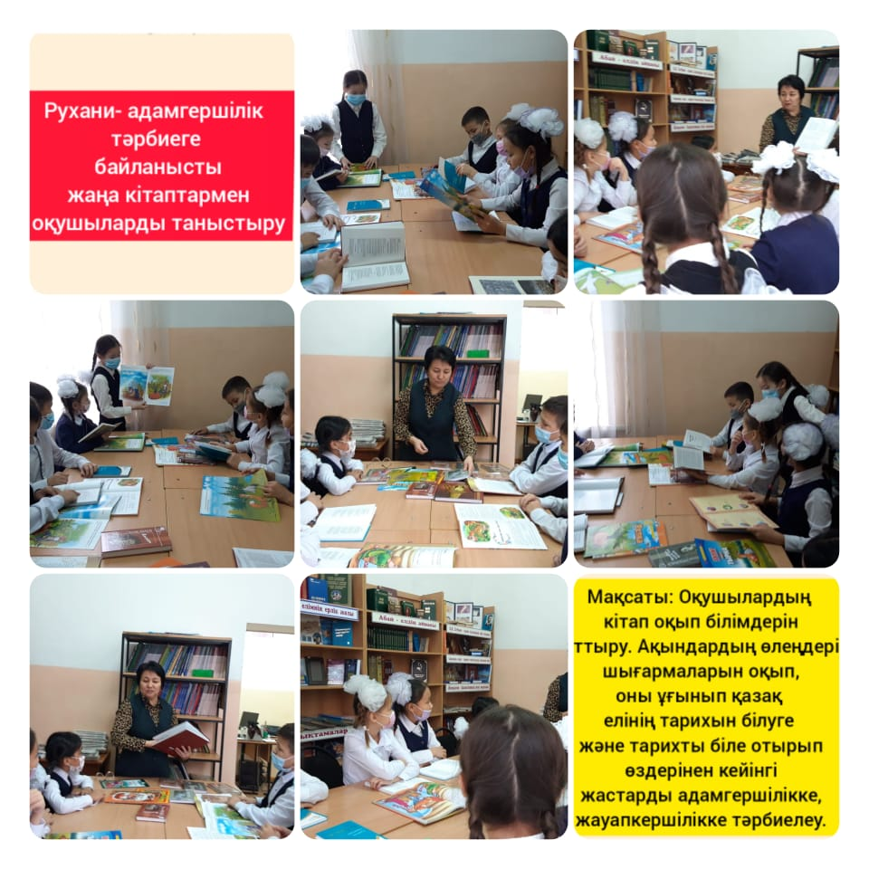
«Тәуелсіздік-тарихының беттері арқылы» желтоқсан айында кітап көрмесі ұйымдастырылды..
Мақсаты: Ата-бабамыздың тәуелсіздік жолындағы ерлігін үлгі етіп, Тәуелсіздік алғаннан кейінгі Қазақстанның дербес мемлекет ретінде қалыптасу тарихына шолу жасау,
Мақсаты: Оқушыларға Тәуелсіздік - Желтоқсанның жемісі, Тәуелсіздік жолындағы күрестерді ғасырлар қойнауына жалғасып келе жатқан ұлы тарихтың бір белгісі екендігін түсіндіру.

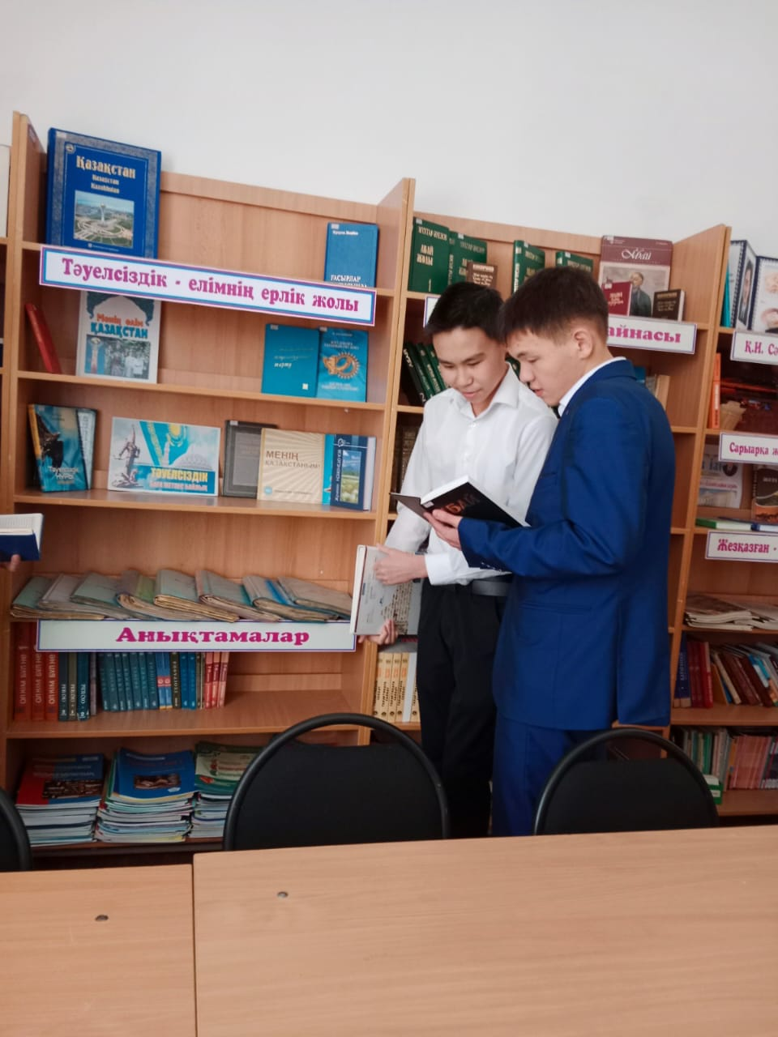

«Сыбайлас жемқорлық, әлеуметтік қастық» атты көрме 1-11 сыныптар арасында ұйымдастырылды.
Мақсаты: Сыбайлас жемқорлық індет, оған қарсы күрес міндет деп айтып жүрміз. Ендеше, оның шипасы – халық арасында ағарту, насихат жұмыстарын тереңінен жүргізу. Байлықты басты құндылық деп адасып жүрген азаматтарымыздың түсінігіне төңкеріс жасау. Яғни, оның сана-сезімін, сенімін, ішкі жан дүниесінің тазаруына ықпал етіп, жүрегіне иман ұялату. Біздің қоғам ақниетті, адал, намысы биік азаматтарды қажет етеді. Осы тұста, соңымыздан ерген ұрпақ тәрбиесін де ұмыт қалдырмауымыз қажет.

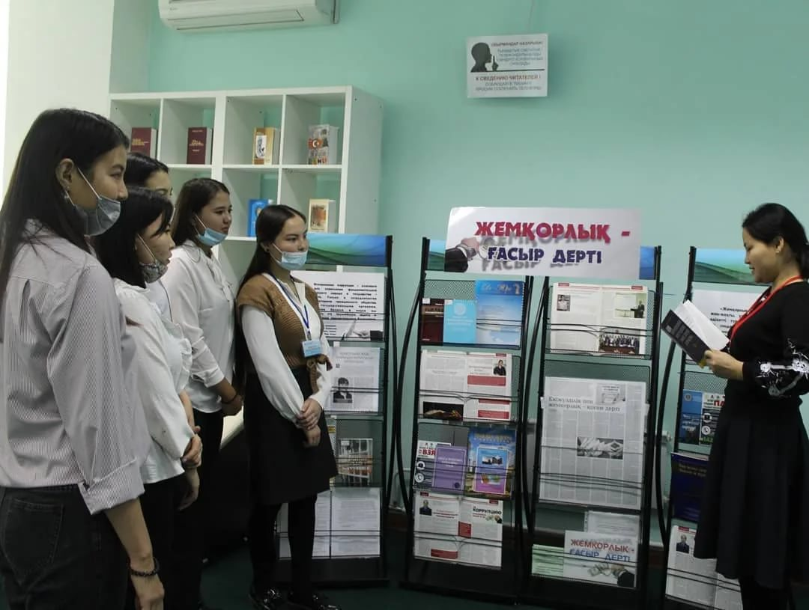

Республикалық «Оқуға құштар мектеп» жобасы бойынша іс-шаралар өткізілді.
Жобаның мақсаты: оқырмандардың кітап оқуына басшылық жасау, қызығушылықтарын ояту, қазақ ертегілерін насихаттау арқылы оқырманның бойына рухани құндылықтарды ұялату.
«Ашық аспан астындағы кітапхана» буккроссинг ұйымдастырылды.
Мақсаты: кітапханадағы кітап қорын байыта отырып өзара кітап алмасу , сонымен қатар кітап оқуды насихаттау, оқуға деген қызығушылығын ояту, рухани мәдениетті көтеру.
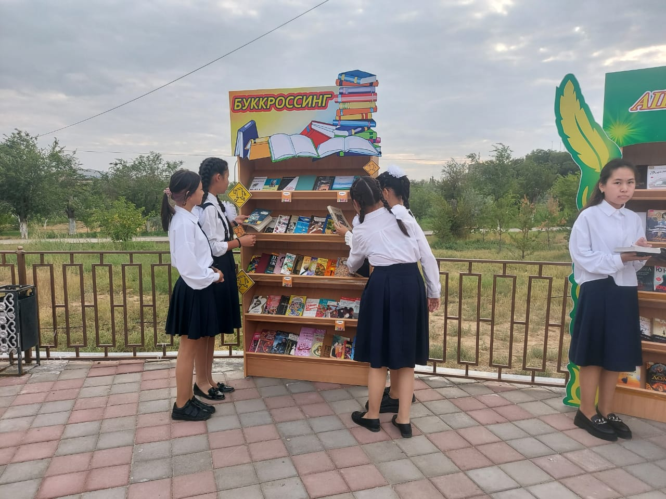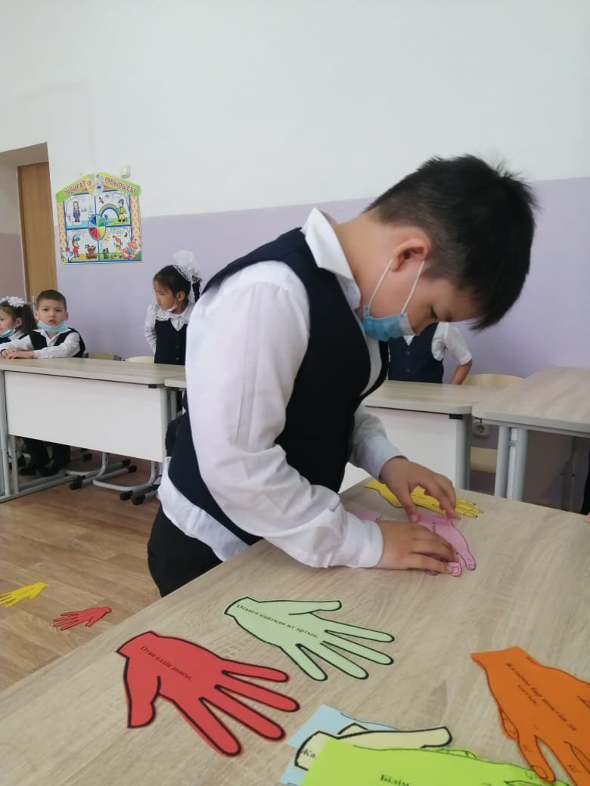2-сыныптар арасында «Ертегілер елінде» атты тәрбие сағаты өтті.
Мақсаты: Ертегі кітапты оқи отырып оқушылардың білімін , ой-өрісін кеңейтуге үлес қосу. Кітап оқу арқала адамгершілікке, жауапкершілікке баулу.

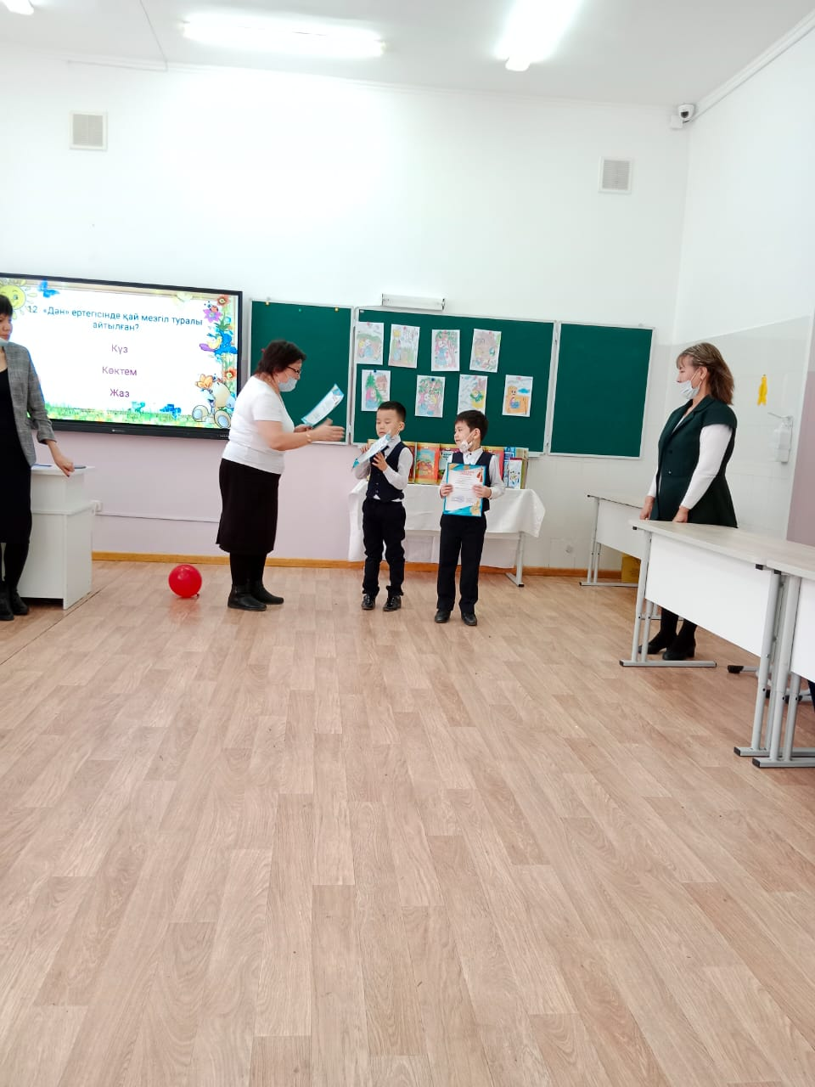
Ы.Алтынсариннің «Мейірімді бала» шығармаларын оқыды. Мақсаты: Қазақ халқының тарихында аса көрнекті орын алған сондай тұлғалардың бірі -Ыбырай Алтынсарин. Ол жаңашыл, дарынды ағартушы ғана емес, халқымыздың теңіздей болып тасыған інжі- маржан жырларын жақсы біліп, еңбегіне арқау еткен тұлғаны оқушыларға таныстыру.
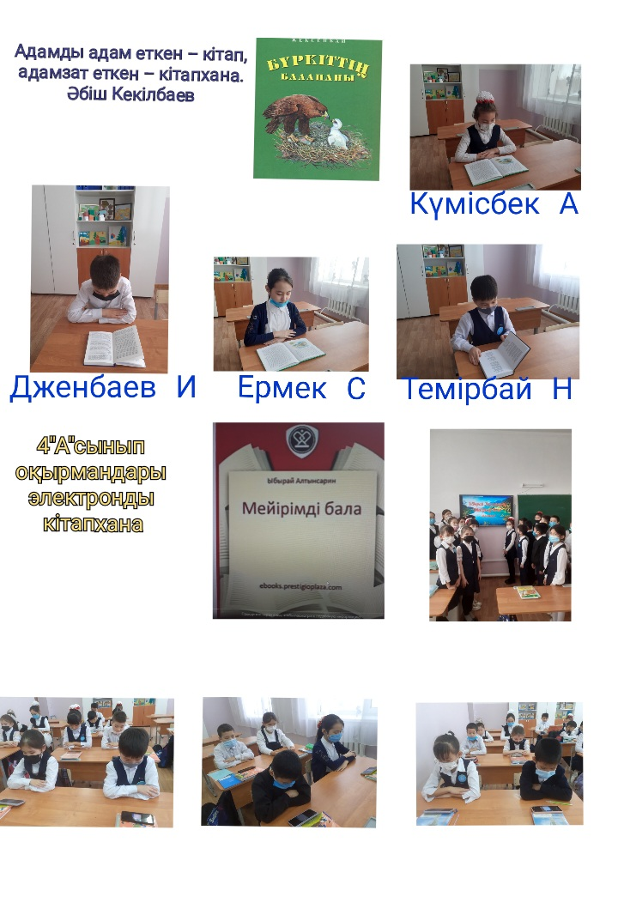
Т.Жексенбайтың « Бала бүркіт» шығармасын- 4-сынып оқушылары оқыды
Мақсаты: Кітап оқу арқылы оқушылардың мәдениетін және адамгершілігін дамыту. Оқушыларға жақсы мен жаманды үйрету.
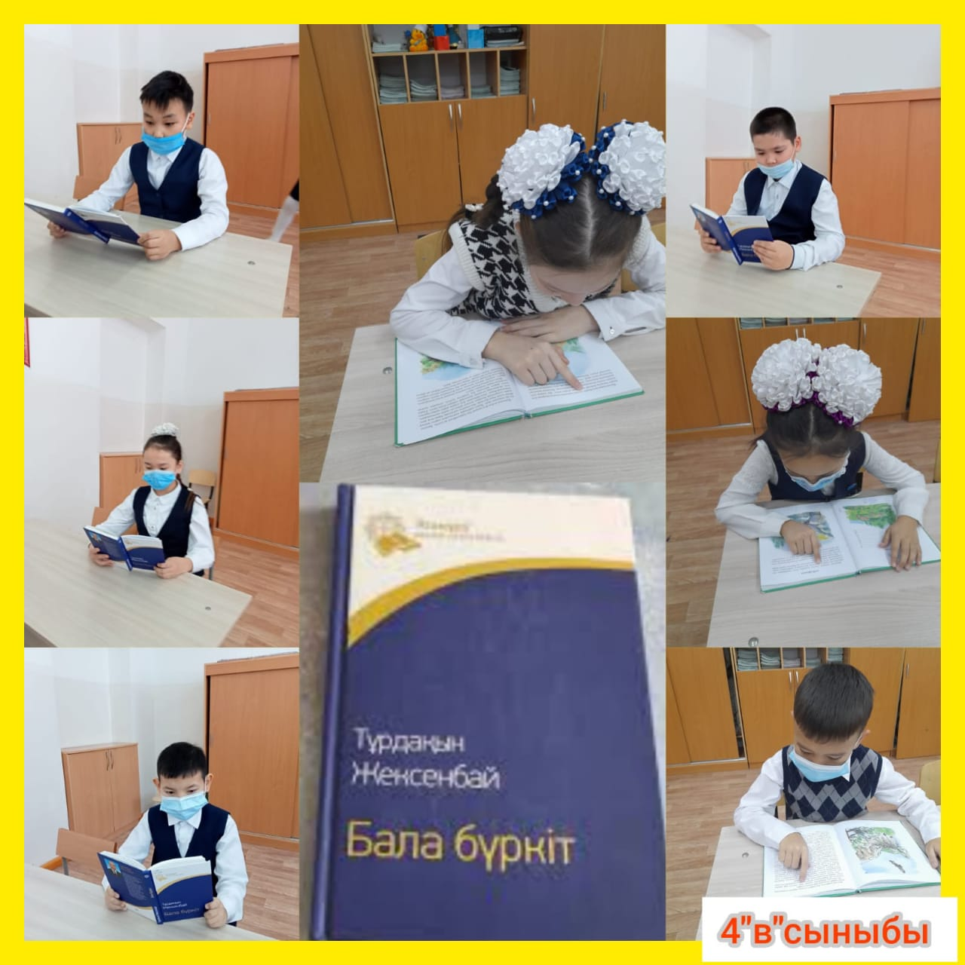
Б.Соқпақбаевтың «Жекпе-жек шығармасын 5-сыныптар оқыды.
Мақсаты :Оқушылар,жас ұрпақтардың мінезін қалыптастыру, азаматтық жетеліуін көрсеткен.Жігерлі талабының арқасында бокстан әлем чемпионы болған Мурат Батырбаевтың өмірбаяны мен таныстырылды.

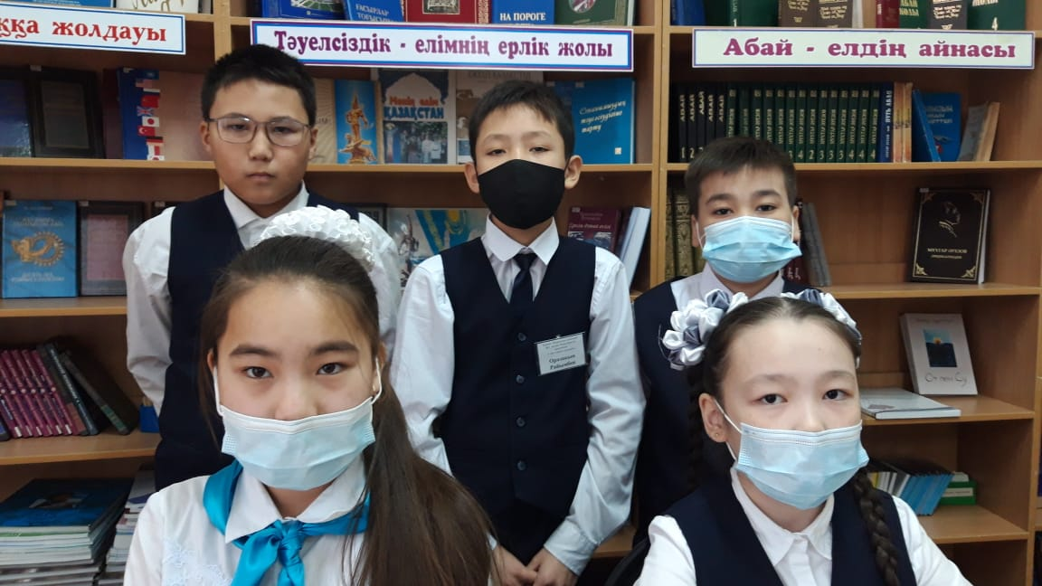

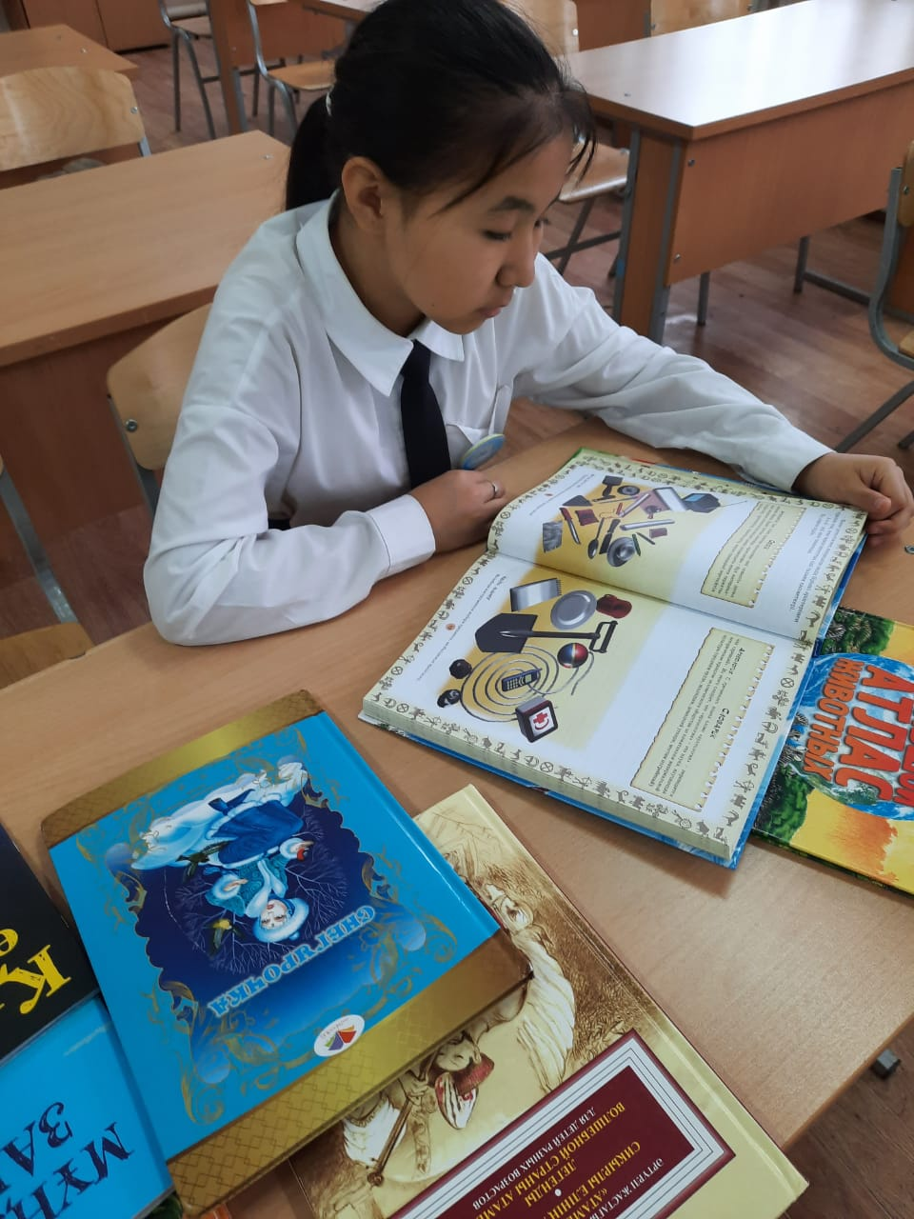

С.Сейфуллиннің «Тар жол тайғақ кешу» 6-сыныптар арасында дөңгелек үстел өтті.
Мақсаты: С.Сейфуллиннің шығармалары мен таныстырып, 1916-19 жж аралығындағы тарихи қозғалыстың , Қазақстанда болған өзгерістердің оқырмандарға жеткізу.

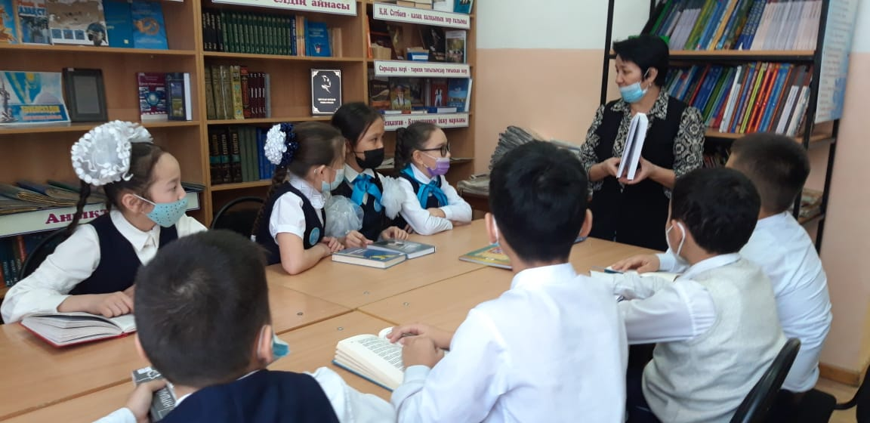

4-сыныптар арасында «Мен бәрін білгім келеді» атты викториналық сайыс өткізілді.
Мақсаты: оқушыларды кітап оқуға баулу және сөйлеу тілдерін,мәдениетін. Ой өрістерін дамыту.

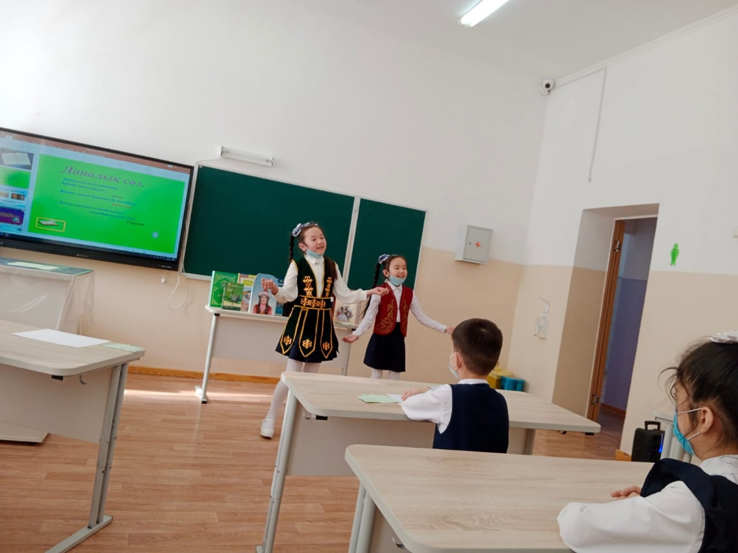

Қыркүйек айында оқырмандарды қайта тіркеу, кітапханаға жазылу жұмыстары жүргізілді. Сонымен қатар қазан айында жаңа басылымдарға жазылу жұмысы жүргізілді. Мектепке бөлінген басылымдар 100 пайызға орындалды. Қалалық білім бөлімнен қаражатқа газеттерге жазылдық. Кітапханада мұғалімдер мен оқушылардың оқырман формуляры, тіркеу журналдары, есеп қоры т.б жұмыстар атқарылды.. Мектеп кітапханасында компьютер бар. Интернет желісіне қосылған. Кітапхана медиатекасының негізгі құралы, ол үнемі толықтырылып отырылады. Оқушыларға кітаптың сарқылмас рухани қазына екенін, білімнің кітап арқылы берілетінін ұғындырып, кітаптың адам өміріндегі маңызы, ғылым мен білімнің пайдасы жайлы түсіндіруді, тапсырмалар арқылы оқушылардың сөйлеу тілдерін ой-өрістерін, есте сақтау қабілеттерін дамытуды, оқулықтарын күтіп ұстауға тәрбиелеуді мақсат етеміз.

